PREC QUE PRESENTA LA CANDIDATURA D’UNITAT POPULAR DE REUS (CUP) SOBRE EL DESENVOLUPAMENT DE LES FESTES MAJORS

El mes de juny de 2012, la Candidatura d’Unitat Popular ja va presentar un prec, coincidint amb les Festes Majors, tot plantejant un seguit de criteris alhora de dissenyar la programació d’actes, que facilitessin unes festes més inclusives i sostenibles.

En aquest sentit, plantejaven que es tingués en compte les persones amb dificultats de mobilitat, la programació d’actes als diferents barris de la ciutat, per millorar la gestió de residus i de la via pública, millorar la comunicació amb el veïnatge sobre els actes programats en espais que els afecti...

Un any més, ens trobem davant les portes de les Festes Majors, i per aquest motiu, volem plantejar dues propostes que creiem que ajudaran a millorar qualitativament el disseny de les festes, així com potenciar la societat civil reusenca, en les futures edicions.

Per aquest motiu, formulem els següents precs:

1.- Que es convoqui un concurs obert a la ciutadania de Reus –tal i com ja se fa en motiu de Carnaval o de les Barraques- per escollir el cartell de les Festes Majors, per tal de promoure els artistes locals.

2.- Que enlloc d’obrir un concurs per adjudicar les barres de les festes majors a una empresa, s’obri un concurs dirigit exclusivament a les entitats sense ànim de lucre de la ciutat, per tal que les guanyadores d’aquest puguin autogestionar part de la seva activitat anual, amb el benefici que puguin obtenir de l’explotació d’aquestes.

CANDIDATURA D’UNITAT POPULAR DE REUS
Reus, 6 de juny de 2013
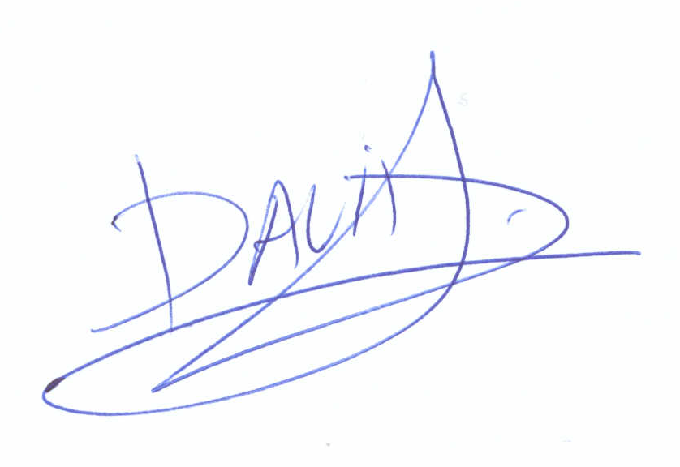

David Vidal Caballé
G.M de la Candidatura d’Unitat Popular

